1. Соотнесите изображение тела и его название.
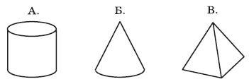
1) конус 2) пирамида 3) цилиндр 4) шар
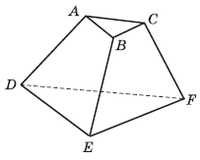
2. Какие грани многогранника являются невидимыми?

1) только DEF
2) DEF и DACF
3) ABC, DABE, BCFE
4) ABC, DEF, DACF
3. У какого из изображенных многогранников 5 граней 9 ребер и 6 вершин?
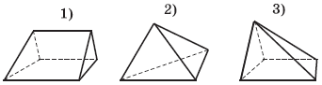
4. На каком из рисунков к заданию 3 изображена треугольная пирамида?
1) 1 2) 2 3) 3
5. Необходимо изготовить каркасную модель куба с ребром 15 см. Какой длины проволока потребуется для этого?
6. Вычислите объем прямоугольного параллелепипеда с измерениями, равными 8 дм, 12 дм, 15 дм.
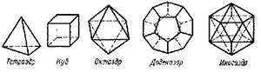
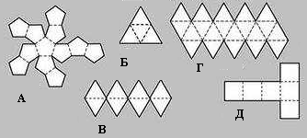
7. Соотнесите правильный многогранник и его развертку.
123 4 5

8. Определите объем геометрического тела, если объем одного кубика равен 1 см³.

